Бюджетное сообщество (БС)** PEMPAL ЕЦА*

УВЯЗКА СТРАТЕГИЧЕСКОГО ПЛАНИРОВАНИЯ С БЮДЖЕТНЫМ ПЛАНИРОВАНИЕМ
ВСТРЕЧА РАБОЧЕЙ ГРУППЫ БС ПО ПРОГРАММНО-ЦЕЛЕВОМУ БЮДЖЕТИРОВАНИЮ (РГПЦБ)
Видеоконференция
21 июня 2023 года

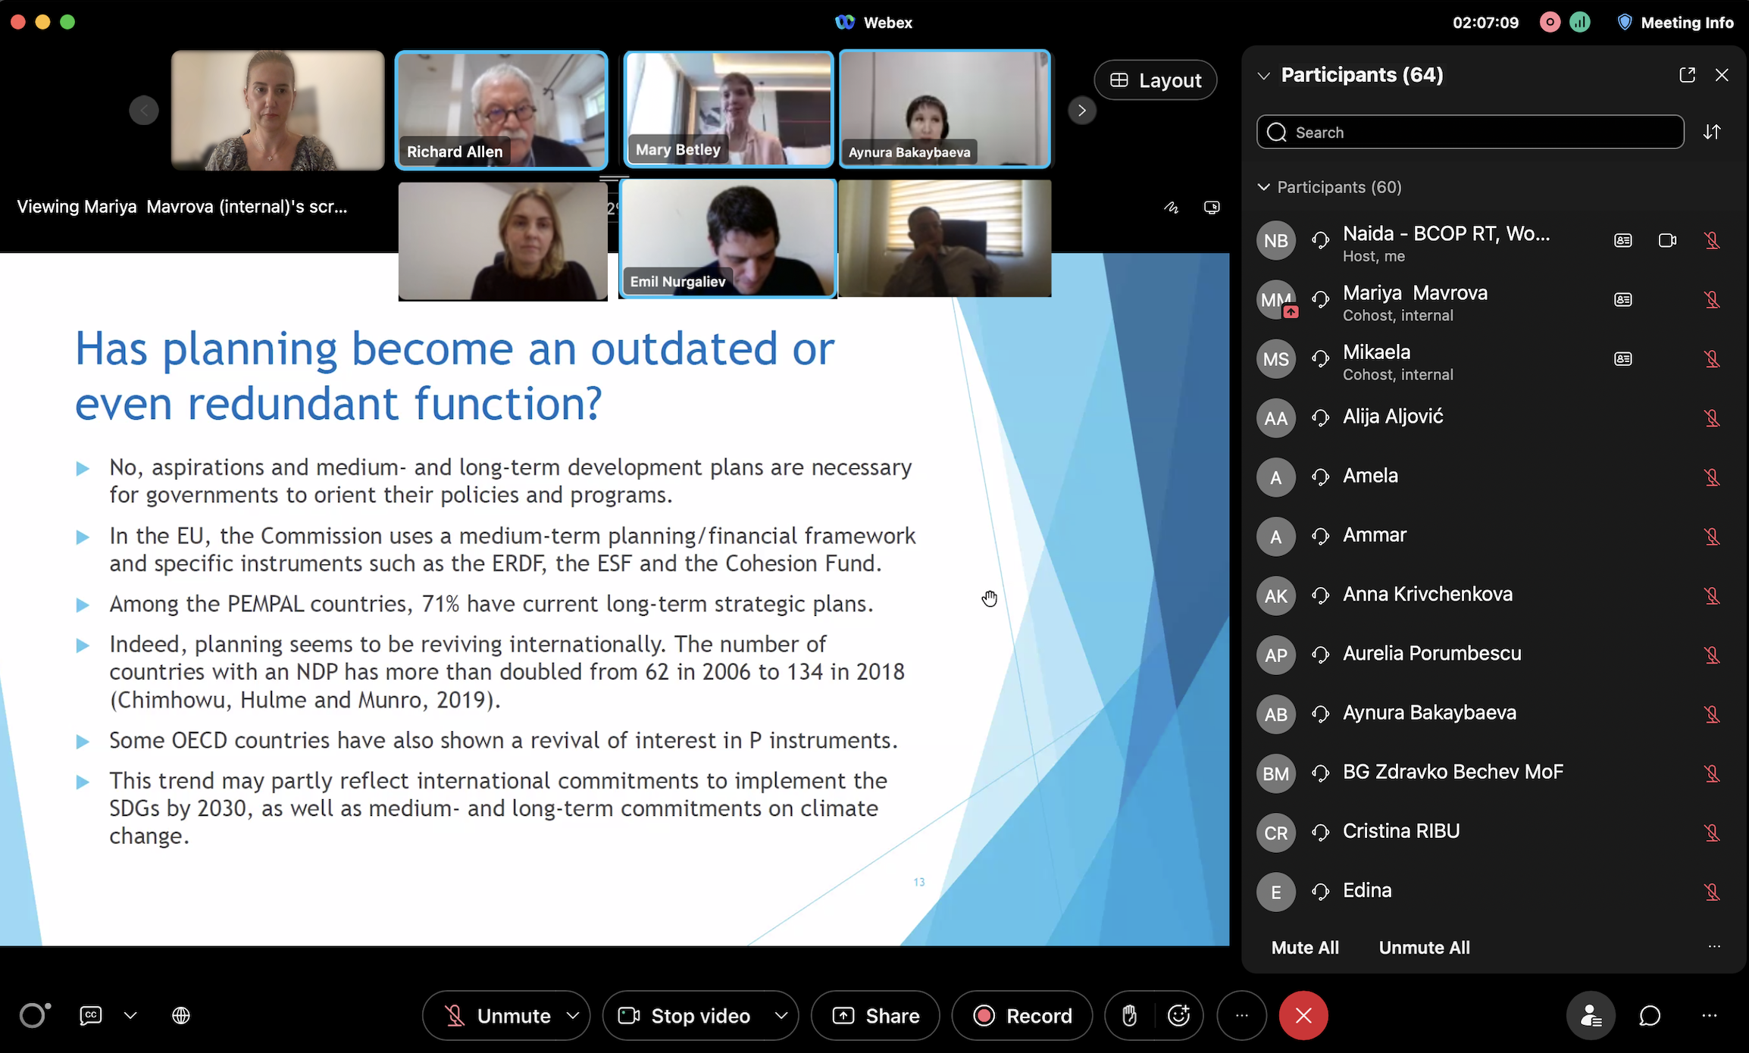

21 июня 2023 года состоялась виртуальная встреча БС PEMPAL с целью проведения вступительных презентаций и сбора отзывов участников сообщества о конкретных сферах их интересов в рамках темы обеспечения связи между стратегическим планированием и программно-целевым бюджетированием и бюджетированием, ориентированным на результат (ПЦБ-БОР). Эта тема была выбрана в качестве главного приоритета стран-членов на пленарном заседании БС 2023 года, состоявшемся в Любляне в марте 2023 года, а также в ходе последующего онлайн-опроса членов БС.

С презентациями выступили член ресурсной группы БС и внешний эксперт. Презентации сопровождались представлением примеров практики ряда стран-членов PEMPAL. В частности, Найда Чаршимамович-Вукотич, член ресурсной группы БС, представила результаты предыдущей работы БС по этим направлениям. Ричард Аллен, советник БС по стратегическим вопросам, и Мэри Бетли, международный эксперт по УГФ, в своих выступлениях рассказали о возможностях и проблемах, связанных с интеграцией общего планирования и бюджетирования. Эмиль Нургалиев, государственный эксперт отдела бюджетной политики Бюджетного управления Министерства финансов Болгарии и заместитель председателя Исполкома БС, и Натия Гулуа, начальник Бюджетного департамента Министерства финансов Грузии, выступили в качестве основных участников дискуссии и предоставили информацию о состоянии дел, проблемах и планах по проведению реформ в своих странах.

Встреча объединила 84 участника, включая должностных лиц бюджетных ведомств из 14 стран-членов БС (Албания, Армения, Азербайджан, Босния и Герцеговина, Болгария, Хорватия, Казахстан, Косово, Молдова, Северная Македония, Сербия, Таджикистан, Украина и Узбекистан).

Основные выводы по итогам семинара:
- В настоящее время в мире признано, что адекватное стратегическое планирование (как на уровне всего правительства / отрасли, так и на уровне отдельных организаций), увязанное с ПЦБ-БОР, является важным фактором успеха в современном бюджетировании. ПЦБ-БОР неразрывно связано со стратегическим планированием, поскольку ПЦБ-БОР, по сути, представляет собой использование информации о целях расходов и достигнутых результатах. Следовательно, преимущества ПЦБ-БОР не могут быть в полной мере реализованы без надлежащей увязки со стратегическими планированием. В основе ПЦБ-БОР лежит разделение бюджета на программы, при этом во главу угла ставятся цели и показатели эффективности программ. Бюджетные программы и показатели должны быть увязаны с целями правительства и показателями высокого уровня, определенными в общенациональных стратегических документах (например, национальных стратегиях развития, отраслевых стратегиях, государственных программах) и планах по отдельным министерствам или секторам. Еще один важнейший элемент глобальных рекомендаций – обеспечение гибкости бюджетирования и структуры ПЦБ-БОР, необходимой для учета разнообразного характера видов деятельности правительства и сложных взаимосвязей между государственными расходами и конечными результатами.

- Грамотная реформа ПЦБ-БОР – это не просто реформа сферы бюджетирования. Потенциально она может принести выгоды для общего управления государственным сектором. Следовательно, речь идет о чрезвычайно сложной реформе, которая выходит за рамки чисто технических задач. При правильной реализации БОР преобразует роль бюджета, делая его стратегическим документом правительства и инструментом коммуникации. ПЦБ-БОР способствует формированию культуры эффективности деятельности и ориентации на потребителя в системе госуправления. Распорядители бюджетных средств получают более эффективный инструмент управления, правительство – прямой инструмент для определения приоритетных направлений политики, парламент – более качественный инструмент контроля, общественность – инструмент для повышения ясности бюджета и понимания контекста, а аудиторы – более качественную основу для проведения аудитов эффективности.

- На первоначальных этапах во многих странах PEMPAL структуры ПЦБ-БОР были недостаточно увязаны со стратегическим планированием. Отчасти это было обусловлено слабостью и/или отсутствием стандартизации общегосударственного стратегического планирования и планирования на ведомственном уровне. Также отмечалась недостаточная степень вовлеченности и сопричастности отраслевых министерств и слабость политической поддержки. В последнее время в ряде стран PEMPAL (например, в Болгарии, Грузии, Боснии и Герцеговине) прилагаются усилия по совершенствованию систем БОР, включая усиление акцента на увязке со стратегическим планированием.

- Первоначальные общие рекомендации по увязке ПЦБ-БОР со стратегическим планированием были разработаны БС еще в продукте знаний (ПЗ) 2020 года Бюджетирование, ориентированное на результат, и обзоры бюджетных расходов в странах PEMPAL: действующая практика, проблемы и рекомендации. В этом документе были представлены данные опроса, сопоставленные с результатами обследования практики в странах ОЭСР. Продукт знаний дал пищу для размышлений и рекомендаций, дополнив рекомендации ОЭСР, содержащиеся в документе ОЭСР 2019 года «Передовая практика бюджетирования, ориентированного на результат» новыми соображениями, касающимися региона PEMPAL. В ПЗ даны рекомендации для стран PEMPAL по 21 направлению, в т.ч. в отношении обеспечения соответствия расходов стратегическим приоритетам. Для увязки i) национальных и отраслевых стратегий, ii) бюджета и iii) планов работы ведомств рекомендуется использовать простой подход в форме пирамиды. Используемые в бюджетном планировании структуру программ и показатели эффективности рекомендуется ограничить уровнем, целесообразным для принятия решений о выделении бюджетных средств.

- Простота структуры ПЦБ-БОР и связь со стратегическим планированием способствуют повышению подотчетности и прозрачности – структура должна быть практичной и реализуемой. Не существует универсальной схемы ПЦБ и способов его увязки со стратегическим планированием. Каждой стране необходимо внимательно рассмотреть глобальные рекомендации через призму своего собственного исторического, институционального, административного и политического контекста и специфики и осуществлять любые реформы поэтапно.

- Необходимо признать, что стратегическое планирование и бюджетирование – отдельные функции с разными целями и задачами, и выполняют эти функции разные ведомства. Политики предпочитают планирование, поскольку оно их вдохновляет (и зачастую даже сопровождается надлежащим расчетом затрат), а бюджетирование ограничивает, ставя рамки. Стратегическое планирование в мире переживает ренессанс: число стран, имеющих национальные / общегосударственные стратегии / планы развития, выросло более чем в два раза – с 62 в 2006 году до 134 в 2018 году. Кроме того, усиливается акцент на отраслевых стратегиях.

- Надлежащая координация функций стратегического планирования и бюджетирования крайне желательна и возможна, но встречается редко. В качестве примеров хорошей практики можно привести Колумбию и Ирландию, где эти две функции координируются как на политическом, так и на рабочем уровне. В Колумбии один комитет высокого уровня утверждает Национальный план развития, среднесрочный финансовый план и годовой бюджет. В Ирландии среднесрочные и долгосрочные бюджетные проектировки готовятся совместно министерством финансов и министерством планирования.

- В мире не существует общепринятой практики или стандартизованной модели институциональной координации функций общего бюджетирования и стратегического планирования. Около 37% стран мира имеют единую структуру, отвечающую за выполнение обеих функций; в 48% стран за бюджетирование и планирование отвечают разные структуры; в 15% центральный орган планирования отсутствует. В регионе Европы и Центральной Азии более чем в 40% стран нет центрального органа планирования. Во всех странах PEMPAL центральный орган планирования имеется: чуть менее 20% стран имеют единую структуру, отвечающую за обе функции, а более чем в 80% стран планированием и бюджетированием занимаются отдельные структуры. Один из важнейших моментов – нахождение оптимального баланса между амбициозностью и долгосрочным видением стратегического планирования и фискальным консерватизмом бюджетирования. Странам гораздо важнее обеспечить эффективное осуществление функций планирования и бюджетирования, чем сосредотачиваться на том, на какие именно организации следует возложить эти функции.

- Существует множество вариантов улучшения координации функций стратегического планирования и общего бюджетирования (т.е. включая БОР и выходя за его рамки). Среди прочего, возможные решения включают следующее: (i) укрепление взаимосвязи между приоритетами стратегического планирования и верхними пределами бюджетных расходов; (ii) совершенствование управления государственными инвестициями и методологий оценки/отбора крупных инвестиционных проектов; (iii) обеспечение согласованности системы ПЦБ с системой измерения эффективности деятельности, используемой в рамках стратегического планирования; а также (iv) внесение технических изменений в методологии стратегического планирования и ПЦБ для обеспечения увязки этих процессов (включая определение приоритетов, сроки и графики подготовки документов стратегического планирования и среднесрочных бюджетных документов, а также обеспечение согласованности систем измерения эффективности).

- Некоторые уроки, извлеченные из недавних усилий по проведению климатической маркировки бюджета, могут оказаться полезными для выстраивания общих связей между стратегическим планированием и бюджетированием. «Зеленое» бюджетирование является эффективным, когда оно помещено в стратегические рамки, в которых изложены национальный план и миссия страны в области борьбы с изменением климата и охраны окружающей среды (отраженные в документах стратегического планирования и среднесрочных бюджетных документах), и встроено в систему программно-целевого бюджетирования и БОР. Кроме того, крайне важно наличие четкой институциональной структуры с четко определенными обязанностями и графиком действий, а также использование прозрачной отчетности и независимого контроля для обеспечения открытости и подотчетности.

- Члены БС из Грузии и Болгарии представили информацию о недавних мерах этих стран по усилению связи между стратегическим планированием и бюджетированием. В обоих случаях меры включали внесение серьезных изменений и улучшений в системы стратегического планирования, призванных уменьшить количество стратегических документов, обеспечить их стандартизованную структуру и установить, каким образом запланированные цели и мероприятия стратегических документов должны соотноситься с бюджетными программами, способствующими достижению намеченных целей, а также предусматривали определение адекватных показателей эффективности, которые должны быть также отражены в индикаторах бюджетных программ.

- В Грузии общие связи процессов определения политики и бюджетирования на протяжении последних нескольких лет значительно улучшились. Главная стартовая цель состояла в том, чтобы сократить число стратегических документов и обеспечить, чтобы все стратегические документы сопровождались надлежащим расчетом затрат. Первый этап предусматривал обеспечение увязки с бюджетом среднесрочных планов действий отраслевых министерств / РБС, включающих надлежащий расчет затрат. Эти ведомственные планы принимаются на уровне видов деятельности; при этом по каждому виду деятельности проводится оценка затрат и увязка с соответствующей бюджетной программой. Во-вторых, было установлено, что каждый стратегический документ, принимаемый правительством, должен содержать план действий с определением мероприятий, целей и показателей эффективности, и что по каждому мероприятию необходимо проводить оценку затрат и определять источник финансирования (если деятельность финансируется за счет средств бюджета, необходимо указывать код бюджетной программы, к которой относится соответствующая деятельность). Такой подход обеспечивает возможность для отраслевых министерств / распорядителей бюджетных средств увязывать свои ведомственные планы со стратегическими документами. Администрация правительства обеспечивает, чтобы приоритеты и цели, обозначенные во всех стратегических документах, соответствовали планам работы и приоритетам правительства, а Министерство финансов обеспечивает, чтобы бюджетные программы были должным образом увязаны со стратегическими документами и проверяет, имеются ли ресурсы в наличии / могут ли они быть изысканы. Отраслевые министерства / РБС обеспечивают согласованность своих ведомственных среднесрочных планов со стратегическими и бюджетными документами. Все это закреплено в новом законе, и для всех участников процесса установлена 4-летняя рамочная основа стратегического и бюджетного планирования, в соответствии с которой они должны действовать.

- В настоящее время Грузия работает над дальнейшим совершенствованием использования в бюджетном процессе показателей эффективности из стратегических документов, включая ключевые показатели по гендерному равноправию, изменению климата и ЦУР. Кроме того, направляются усилия на проведение разграничения между базовыми значениями расходов и расходами на реализацию новых инициатив политики, совершенствование управления государственными инвестициями и обеспечение его связи со стратегическим планированием (например, критерии отбора проектов, технико-экономические обоснования и т.д.). Наконец, есть планы по проведению среднесрочных обзоров бюджетных программ. Применяется постепенный, поэтапный подход с проведением большой работы по развитию потенциала и повышению информированности сотрудников.

- Болгария также провела большую работу по укреплению своей системы стратегического планирования и ее увязки с ПЦБ-БОР, учитывая рекомендации документа ОЭСР «Передовая практика в области бюджетирования, ориентированного на результат» и вышеупомянутого продукта знаний БС, подготовленного в 2020 году. Несколько лет назад в соответствии с рекомендациями по итогам проведенного ОЭСР Обзора бюджета Болгарии было разработано новое законодательство. Основная цель состояла в том, чтобы установить национальную стратегическую основу, которую можно использовать как для планирования, так и для бюджетирования. Стратегическая рамочная основа закреплена в законодательстве и ограничивает количество стратегий одной на каждый сектор, что позволяет прекратить предыдущую практику чрезмерного увеличения числа стратегических документов.

- Новая система стратегического планирования в Болгарии устанавливает правила разработки стратегических документов, их структуру и содержание, порядок оценки затрат на реализацию программ и проектов, а также определяет, какие показатели эффективности должны использоваться. Отдельные КПЭ из национальных и отраслевых стратегических документов также используются в документах среднесрочного бюджетирования и бюджетных программах. Новый закон также устанавливает, что до принятия любого стратегического документа должна обязательно проводиться оценка его воздействия, а также предусматривает двухмесячный этап проведения публичных консультаций по документу. Прозрачность и подотчетность считаются важными как на этапе подготовки проектов, так и в процессе реализации стратегических документов. Для завершения реализации этих новых реформ в Болгарии требуется дополнительная работа.

Видеоконференция стала площадкой, на которой была сформирована обширная картина сложной темы увязки процессов стратегического планирования и бюджетирования. Она послужит информационной основой для подготовки последующих мероприятий БС и для потенциальной разработки соответствующего продукта знаний в 2024 ф. г. В частности, конференция дала возможность ознакомить членов БС с общими вопросами и рекомендациями, касающимися увязки общего планирования, бюджетирования и ПЦБ-БОР. Во время семинара и в ходе опроса после мероприятия были собраны отзывы членов сообщества о конкретных сферах, представляющих для них интерес в рамках указанной темы, для дальнейшего изучения в БС.

Далее приводятся некоторые из возможных вариантов дальнейшего изучения рассматриваемой темы РГПЦБ БС в 2024 финансовом году: i) проведение презентаций с более детальным разбором практики стран (включая страны PEMPAL, а также примеры из стран за пределами региона PEMPAL, например, Франции, Ирландии, Колумбии); ii) проведение ознакомительного визита с глубоким погружением в тему в страну, обладающую передовым опытом в данной сфере; iii) приглашение ОЭСР для презентации членам БС самой последней версии рамочной основы бюджетирования, ориентированного на результат (которая включает компонент, касающийся увязки стратегического планирования и БОР) после того, как работа над ней будет завершена; iv) разработка общего руководства высокого уровня об обеспечении связи между стратегическим планированием и общим бюджетным процессом. Эти предложения будут рассмотрены лидерской группой РГПЦБ, Исполкомом БС и ресурсной группой при разработке мероприятий БС на 2024 ф. г.

Программа пленарного заседания и тексты презентаций выложены на сайте PEMPAL.

*PEMPAL – региональная программа ЕЦА, поддерживающая сеть взаимного обучения специалистов в области государственных финансов из 23 стран-членов. Работа сети организована в рамках трех тематических сообществ (ПС): бюджетного сообщества, казначейского сообщества и сообщества по внутреннему аудиту. Каждое ПС осуществляет свою деятельность в соответствии с годовым и стратегическим планом, утвержденным Исполнительным комитетом сообщества и одобренным Координационным комитетом программы. Дополнительная информация приводится здесь: https://www.pempal.org/.

** Основная общая цель БС – совершенствование бюджетной методологии, бюджетного планирования и повышение прозрачности бюджета в странах-членах.

